**«АНАНЫҢ ТІЛІ-ЖҮРЕКТІҢ ҮНІ»**

Мереке құтты болсын, аналарым,

Мәпелеп,еркелеттің,аяладың

Лебізіңе алғысты айта келе

Ән жырымды қабыл ал аналарым!

Кез келген адамның әдептілігі мен жан-дүниесінің сұлулығы ең алдымен балаға ақ сүтін беріп, әлпештеп өсірген ана жүрегінің жылуынан басталады. Бала бойындағы ең жақсы қасиеттер де ең алдымен анадан тарайды. Әлемдегі ең кешірімді, ең мейірімді жан – ана. Ана баласы қандай қателік жасаса да кешіреді. Оның мейірімділігінде шек жоқ. Ана болу - бүкіл өміріне кететін рухани күш пен ерен еңбек. Өз баласын бағып-қағуда ана өзін-өзі ұмытып, барлық күш-жігерін перзентіне жұмсайды, ол арқылы оның жаны нұрлана, нәрлене түседі. Ал баланың анаға деген махаббаты жеткіліксіз. Оны барынша құрмет тұтып, қастерлеу әрбір баланың борышы. Ана махаббатын сөзбен айтып жеткізу мүмкін емес. Ананың мейірімі жан-жағына өз шуағын төгеді. Осы шуақпен жылынып, асыл ананың құшағында мейірім алып жүрген барша адамзат аналарды мәңгі ардақтап, аялай білсе, бұдан асқан бақыт жоқ шығар.

Жылымды негізгі мектебінде 3-сыныпта «Ананың тілі-жүректің үні» атты ашық тәрбие сағаты өткізілді. Оқушылар өлең шумақтар оқып, көрініс қойып, мың бұрала би биледі. Анасы мен баласы болып 5 кезеңнен тұратын сайысқа қатысты.

**Сайыс шарттары:**

Таныстыру (топ аты, анасының аты – жөні, анасының мамандығы, оқушы аты – жөні, сынып, оқушы туралы мағлұмат беру)

«Анасы мен қызы » билейді

«Кімнің дауысы, тауып көр! »

Ойын: «Өз баласын еркелету»  
«Сән салоны»

Ата-аналар мынадай номинациялармен «Өнерлі ана!» Гүлнар Қадесқызы , «Ең мейірімді Ана!» Алия Ғазезқызы, «Шебер ана!» Ботагөз Құдабайқызы, «Ең тапқыр Ана!» Айымгүл Күйкентайқызы марапатталды. Келген барша қауым жақсы көңіл күймен тарады.

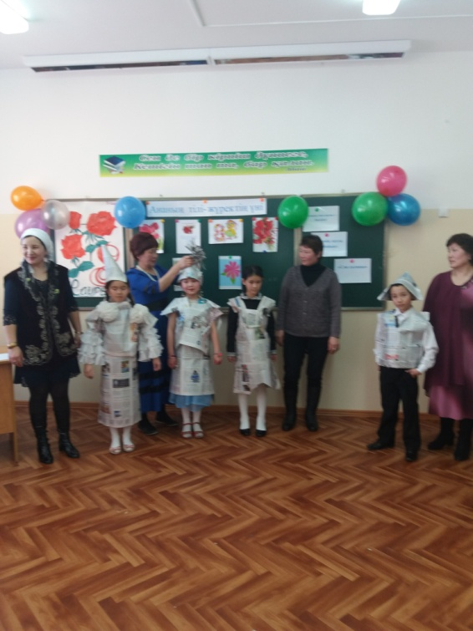 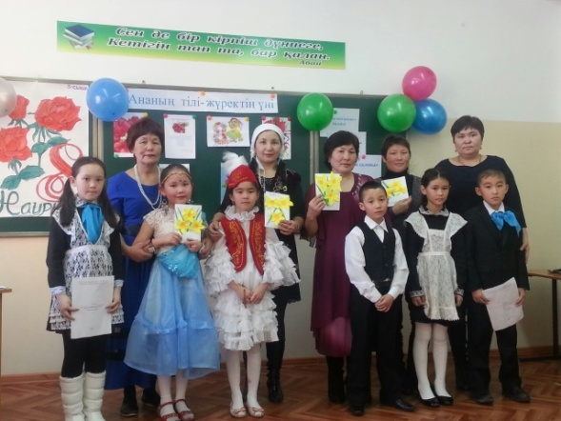 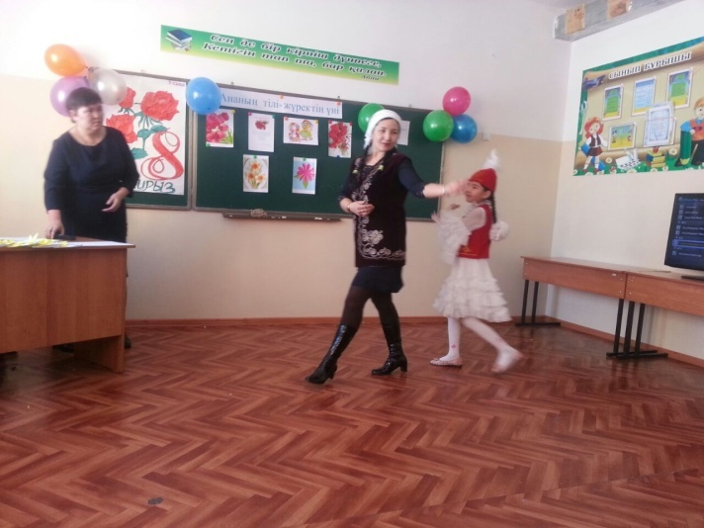 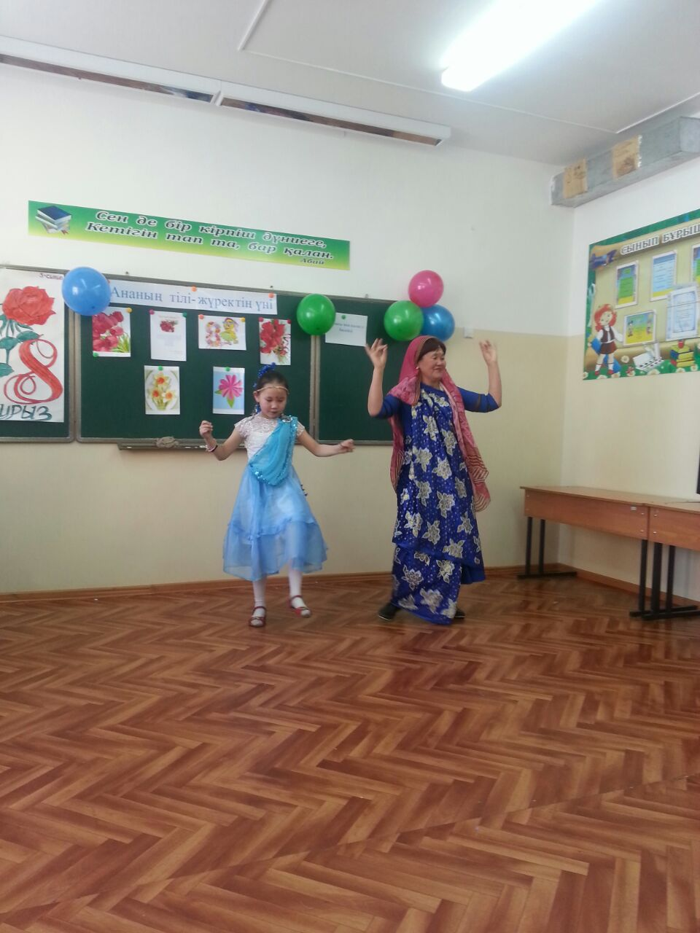 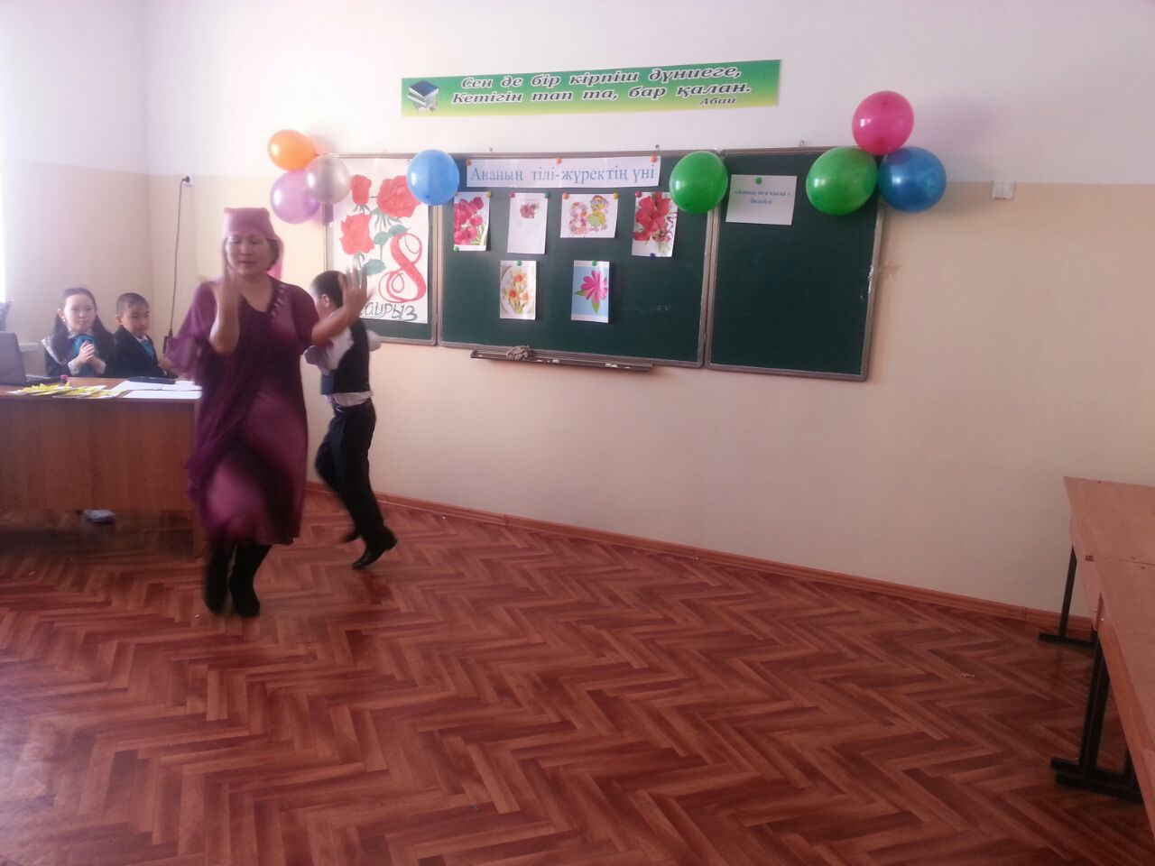

Жылымды негізгі мектебінің бастауыш сынып мұғалімі: Байкенова Жанар Сабитовна